POLITIQUE REGIONALE DE DEVELOPPEMENT DE
L’ECONOMIE SOCIALE ET SOLIDAIRE
ET D’INNOVATION SOCIALE
EN NOUVELLE-AQUITAINE

AIDE AU MECENAT DE PAIRS A PAIRS « PAP’ESS »

Objet du mécénat :

Date de la demande :

Date de début :

Structure juridique portant la compétence mobilisée :

Contact : Tél :

Partenaire en charge de l’orientation, nom de la structure :
Nom de l’interlocuteur : Tél :

- Consentement à l’utilisation des données personnelles :
❑ J’autorise la Région Nouvelle-Aquitaine à utiliser mes données personnelles pour favoriser les échanges entre porteurs de projet et avec les acteurs régionaux. Ces données pourront également être utilisées pour vous informer des actualités et évènementiels de la Région et de ses partenaires, ainsi qu’à des fins d’évaluation statistiques.
Les données personnelles concernées sont : Nom&Prénom, email, adresse, numéro de téléphone et photo de votre structure.
Vous pouvez à tout moment exercer vos droits de rectification, suppression… à l’adresse suivante : dpo@nouvelle-aquitaine.fr
Lien politique générale de protection des données : https://www.nouvelle-aquitaine.fr/protection-donnees-personnelles.html
Coordonnées de la Direction Economie Sociale et Solidaire et Innovation Sociale
Marine GUEROULT – Directrice

marine.gueroult@nouvelle-aquitaine.fr
05 57 57 09 30

Bruno DUCHADEUIL – Directeur Adjoint

Bruno.duchadeuil@nouvelle-aquitaine.fr
05 17 84 32 18

Lucie MALIVERT  Chargée de mission 17 et 79  lucie.malivert@nouvelle-aquitaine.fr  05 49 55 77 98 - 07 85 00 65 58 | Mariama BARRY  Gestionnaire administrative  et financière 16/17/79/86  mariama.barry@nouvelle-aquitaine.fr  05 17 84 30 58
Alexandra FAROUX
Chargée de mission 16 et 86

alexandra.faroux@nouvelle-aquitaine.fr
05 17 84 30 18 - 06 72 29 92 06

Virginie FIFIS  Chargée de mission 23 et 87 (ESS) | Salima DESBREE  Gestionnaire administrative  et financière 19/23/24/87  salima.desbree@nouvelle-aquitaine.fr  05 55 45 17 82
Virginie FIFIS
Chargée de mission 19 et 87 (IAE & IS)

virginie.fifis@nouvelle-aquitaine.fr
05 55 45 18 50 - 06 34 48 91 19

Thierry RAVEL
Chargé de mission 24

thierry.ravel@nouvelle-aquitaine.fr
05 57 57 09 87 - 06 77 98 27 04

Georges-Henri ABTOUR  Chargé de mission 40  georges-henri.abtour@nouvelle-aquitaine.fr  05 57 57 83 18 - 06 29 97 01 48 | Rebecca CAUP  Gestionnaire administrative  et financière 40 /64 et Innovation Sociale  rebecca.caup@nouvelle-aquitaine.fr  0556563807
Heykel BOUAZZA
Chargé de mission 64

heykel.bouazza@nouvelle-aquitaine.fr
05 57 57 06 37 - 07 78 69 89 80

Ondine LAPOYADE-DESCHAMPS
Chargée de projet Innovation Sociale

ondine.lapoyade-deschamps@nouvelle–aquitaine.fr
06 29 51 53 09

Aurore PREVOT  Chargée de mission 33  aurore.prevot@nouvelle-aquitaine.fr  05 57 57 09 27 - 06 78 01 78 67 | Jihane ORFILA  Gestionnaire administrative  et financière 47 - 33  et Assistante de Direction  caroline.pujol@nouvelle-aquitaine.fr  05 56 56 38 65
Mathieu JOERGER
Chargé de mission 47 et 33

mathieu.joerger@nouvelle-aquitaine.fr
06 24 51 50 08

La politique régionale en faveur de l’ESS
L’Economie Sociale et Solidaire, définie par la loi du 31 juillet 2014 est un mode d’entreprendre et de développement économique porté par des personnes qui ont fait le choix d’organisations collectives. Ces entreprises, qui orientent l’essentiel de leurs bénéfices vers la consolidation de leur outil de production, se positionnent comme des acteurs incontournables pour le développement durable de l’économie régionale. Les coopératives, associations, mutuelles et les sociétés commerciales agréées d’utilité sociales (agrément ESUS) se retrouvent dans l’ensemble des secteurs d’activités qu’il s’agisse du champ purement concurrentiel ou dans des métiers œuvrant pour l’intérêt général.
La région Nouvelle-Aquitaine est au 3ème rang des régions françaises avec plus de 220 500 salariés répartis dans 22 200 entreprises soit 12% du total des emplois salariés de la région et elle est désormais une région de référence en matière d’ESS.
L’enjeu de la politique régionale est à la fois de permettre le développement des entreprises existantes en prenant en compte leur cycle de vie, leur capacité d’innovation, les coopérations et de créer les conditions favorables à la création de nouvelles activités, garantes de la création et du maintien d’emplois qualifiés et porteurs de sens.
Pour ce faire, il est proposé une approche issue des conférences régionales du 4 juillet 2016 et du 10 décembre 2018 pour lesquelles la concertation préalable des acteurs a identifié trois axes principaux d’intervention : entreprendre, coopérer et innover, notamment en faveur des transitions environnementales présentées dans la feuille de route « Neoterra » adoptée en séance plénière du Conseil régional du 7 juillet 2019.
Ce travail est intégré au Schéma Régional de Développement Économique, d'Innovation et d'Internationalisation (SRDEII), il permet d’articuler les interventions des collectivités locales et notamment les EPCI, en cohérence avec la politique régionale.
Afin de mettre en œuvre cette politique, une équipe y est dédiée au sein de la Direction de l’Economie Sociale et Solidaire et de l’Innovation Sociale et positionnée dans le pôle Développement Economique et Environnemental. Au ein de cette équipe, des chargés de mission territoialsés ont pour mision d’accompagner les structures de ’lESS de leur territoire pour l’accès à l’ensemble des dispositifs régionaux en faveur de l’ESS.

SCHEMA DE SYNTHESE DES DISPOSITIFS DU REGLEMENT REGIONAL

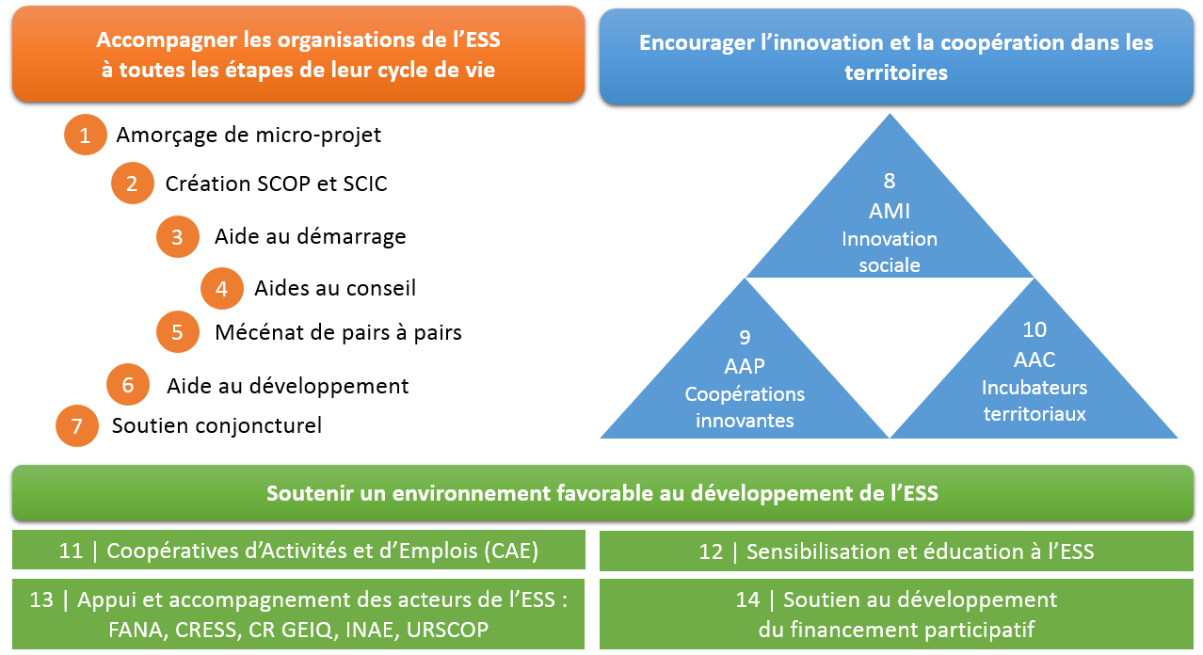

Processus d’attribution de l’aide

1. Demande d’aide

La structure souhaitant bénéficier du mécénat d’une autre structure de l’ESS doit solliciter un réseau de l’ESS partenaire de la Région pour valider l’opportunité de sa demande (CRESS, Incubateurs ESS, Coopérative des Tiers Lieux, ADI NOUVELLE-AQUITAINE, INAE, France Active) ; ou le chargé de mission ESS de la Région de son territoire.

Les 2 structures réalisant et bénéficiant du mécénat transmettent le formulaire de demande d’aide, par voie numérique, au réseau partenaire qu’ils ont identifié ou au chargé de Mission ESS de la Région.

Les services de la Région et les Réseaux chargés de l’accompagnement et de l’orientation de la demande se réunissent régulièrement afin de valider l’opportunité de présenter la demande au vote des élus de la Région.

2. Décision d’octroi de l’aide

La décision finale appartient aux élus du Conseil régional qui délibèrent en commission permanente. Les décisions finales sont notifiées par courrier. Toute contestation ou demande de révision de la décision d’octroi sera soumise à la commission permanente du Conseil régional (6 à 8 fois par an).

3. Versement de l’aide

Si la commission permanente se prononce de manière favorable, un arrêté est transmis au représentant légal de la structure juridique réalisant le Mécénat. Cet arrêté reprend l’ensemble des conditions particulières pour lesquelles les deux structures se sont engagées, de manière formelle, dès la constitution de la demande d’aide (objet du mécénat, durée, date de démarrage et date de fin qui permettent d’identifier la période d’éligibilité des dépenses, modalités de versement de l’aide et pièces nécessaires au paiement).
Il est impératif pour le porteur de projet de prendre connaissance de manière précise de ces éléments et d’en vérifier l’exactitude à réception de cet arrêté.
Suite à l’envoi des pièces justificatives nécessaires au paiement, la Région procède au versement la totalité de l’aide sur le compte ouvert au nom de la structure juridique réalisant le mécénat.

4. Contrôle

Les services de la Région pourront procéder à tout moment au contrôle de la bonne affectation de l’aide régionale.

5. Rappel synthétique du processus de vote

De la présentation du projet à la clôture de l’aide régionale (CP = Commission Permanente) :

Validation technique de l’opportunité du mécénat
Orientation vers le dispositif
Etapes
Présentation au vote des élus
Formalisation de la demande

Les 2 structures mobilisées pour le mécénat co-signent le formulaire
Partenaire ou Chargée de mission
Interlocuteurs

Tout au long de l’année
Durée

Aide au Mécénat de Pairs à Pairs

C’est un Dispositif de professionnalisation entre acteurs de l’ESS de la Région Nouvelle-Aquitaine, visant à permettre à une structure de bénéficier d’un partage d’expérience et d’un transfert de compétence et de savoir-faire par une structure ressource expérimentée.

Le Mécénat de Pairs à Pairs soutient la création ou le développement d’une activité portée par une structure de l’ESS sur le territoire de Nouvelle-Aquitaine, en permettant à un dirigeant (ou à un collectif) d’acquérir des compétences liées à une problématique spécifique.

L’objet du transfert de compétence doit être clairement idenifié par les deux structures mobilisées autour du dispositif. Il ne s’agit pas d’une aide au conseil classique, ni d’un programme de formation qualifiant, il s’agit d’un appui technique précis ne pouvant être réalisé qu’entre pairs confrontés aux mêmes enjeux de développement ou d’essaimage d’innovations sociales.

- Objectifs : Faciliter le développement et l’essaimage de projets ESS et d’Innovation Sociale par le conseil de pairs à pairs entre structures de l’ESS et au bénéfice des territoires

- Bénéficiaires : la structure qui perçoit l’aide régionale est la structure ressource. La structure qui bénéficie du mécénat est impliquée dans le dispositif.
Les 2 structures doivent être des entreprises de l’ESS de toutes tailles (associations, coopératives, agréments ESUS).

- Critères d’éligibilité : dispositif accessible sur orientation d’un partenaire du dispositif

- Calcul de l’aide :
Dépenses retenues pour le calcul du forfait : Charges de personnel et frais annexes liés à la mission de Mécénat (coûts de trasnports, hébergement…).
Plafond d’aide : Forfait de 500 € TTC par jour de mécénat réalisé par la structure ressource.
Minimum de 2 jours de mécénat et maximum de 4 jours dans un délai de réalisation de 6 mois.

Constitution du dossier de demande d’aide

Pour être complet, le dossier de demande doit être complété des documents suivants :

Documents relatifs à la structure juridique ressource

☐ Copie des statuts signés de l’Association ou de la Société
☐ Récépissé de sa déclaration à la Préfecture (pour les associations)

☐ Extrait SIREN, et code SIRET

☐ Copie de la parution au Journal Officiel (pour les associations)

☐ Extrait du Kbis (pour les sociétés)

☐ RIB récent au nom de la structure juridique ressouce

- Documents relatifs à la présentation de la demande d’aide

☒ Courrier officiel de demande d’aide

☒ Le cas échéant, attestation de délégation de signature, pour la signature des documents

☒ La présentation détaillée du mécénat sollicité (dernière page du document, datée et signée des deux parties prenantes du dispositif)

Identité de la structure ressource pour le Mécénat

Entreprise inscrite au Répertoire des Métiers ☐ ou Registre du Commerce et des Sociétés ☐
Raison sociale de la structure : Statut juridique :

Adresse du siège social :

Code postal : Commune :

Téléphone : E-mail :

Numéro SIRET : Code NAF :

Assujetti à la TVA : oui ☐ non ☐ Numéro de TVA :

Date de création ou reprise de la structure

Code IDCC (identification des conventions collectives):

Intitulé convention collective :

OPCO :

Adhérent à la CRESS : oui ☐ non ☐

Affiliation à un réseau : Nom du réseau :

Représentant légal (Président ou autre personne désignée par les statuts) :

Nom : Prénom : Qualité :
Téléphone : E-mail :

Personne à contacter en charge du dossier :

Nom : Prénom : Qualité :
Téléphone : E-mail :

Structure de l’Economie Sociale et solidaire : oui ☐ non ☐
Agrément ESUS – Entreprise Solidaire d’Utilité Sociale : oui ☐ non ☐
Etablissement à but d’emploi : oui ☐ non ☐
Entreprise adaptée : oui ☐ non ☐
Structure conventionnée IAE - Insertion par l’Activité Economique :

☐ ACI (Atelier Chantier d’Insertion)
☐ AI (Association Intermédiaire)
☐ EI (Entreprise d’Insertion)
☐ ETTI (Entreprise de Travail Temporaire d’Insertion)
☐ GEIQ (Groupement d’Employeur pour l’Insertion et la Qualification)
☐ RQ (Régie de Quartier) ☐ RT (Régie de Territoire)

Description de l’activité exercée
Nombre de bénévoles
Nombre d’adhérents
Effectif salarié à la date de la demande  Nbre de salariés  Nbre d’ETP | CDI | CDD | Contrats aidés (CCDI, CUI-CIE, CUI-CAE, PEC)
La structure bénéficie-t-elle d’un autre financement régional ?  Au titre de quelle politique ?  Montant | oui ☐ non ☐
Identité de la structure bénéficiant du Mécénat

Entreprise inscrite au Répertoire des Métiers ☐ ou Registre du Commerce et des Sociétés ☐
Raison sociale de la structure : Statut juridique :

Adresse du siège social :

Code postal : Commune :

Téléphone : E-mail :

Numéro SIRET : Code NAF :

Assujetti à la TVA : oui ☐ non ☐ Numéro de TVA :

Date de création ou reprise de la structure

Code IDCC (identification des conventions collectives):

Intitulé convention collective :

OPCO :

Adhérent à la CRESS : oui ☐ non ☐

Affiliation à un réseau : Nom du réseau :

Représentant légal (Président ou autre personne désignée par les statuts) :

Nom : Prénom : Qualité :
Téléphone : E-mail :

Personne à contacter en charge du dossier :

Nom : Prénom : Qualité :
Téléphone : E-mail :

Structure de l’Economie Sociale et solidaire : oui ☐ non ☐
Agrément ESUS – Entreprise Solidaire d’Utilité Sociale : oui ☐ non ☐
Etablissement à but d’emploi : oui ☐ non ☐
Entreprise adaptée : oui ☐ non ☐
Structure conventionnée IAE - Insertion par l’Activité Economique :

☐ ACI (Atelier Chantier d’Insertion)
☐ AI (Association Intermédiaire)
☐ EI (Entreprise d’Insertion)
☐ ETTI (Entreprise de Travail Temporaire d’Insertion)
☐ GEIQ (Groupement d’Employeur pour l’Insertion et la Qualification)
☐ RQ (Régie de Quartier) ☐ RT (Régie de Territoire)

Description de l’activité exercée
Nombre de bénévoles
Nombre d’adhérents
Effectif salarié à la date de la demande  Nbre de salariés  Nbre d’ETP | CDI | CDD | Contrats aidés (CCDI, CUI-CIE, CUI-CAE, PEC)
La structure bénéficie-t-elle d’un autre financement régional ?  Au titre de quelle politique ?  Montant | oui ☐ non ☐
Présentation de la mission de Mécénat

Présentation synthétique du besoin d’accompagnement et du ciblage de la compétence :

Présentation synthétique de la mission (10 lignes) :

Articulation avec les ambitions de la feuille de route NéoTerra

Considérant les enjeux planétaires en matière climatique et environnementale et les défis inhérents à son territoire, le Conseil régional de Nouvelle-Aquitaine a adopté en juillet 2019 une ambitieuse feuille de route « NéoTerra» qui vise à accélérer et massifier ses actions en faveur des transitions écologiques et énergétiques. Cette feuille de route, première étape dans l’accompagnement des transitions à venir, se structure autour de 11 ambitions qui irriguent l’ensemble des dispositifs régionaux d’accompagnement.
La majeure partie des ambitions constitutives de NéoTerra impliquent ou sont comprises dans l’objet social des entreprises de l’ESS.
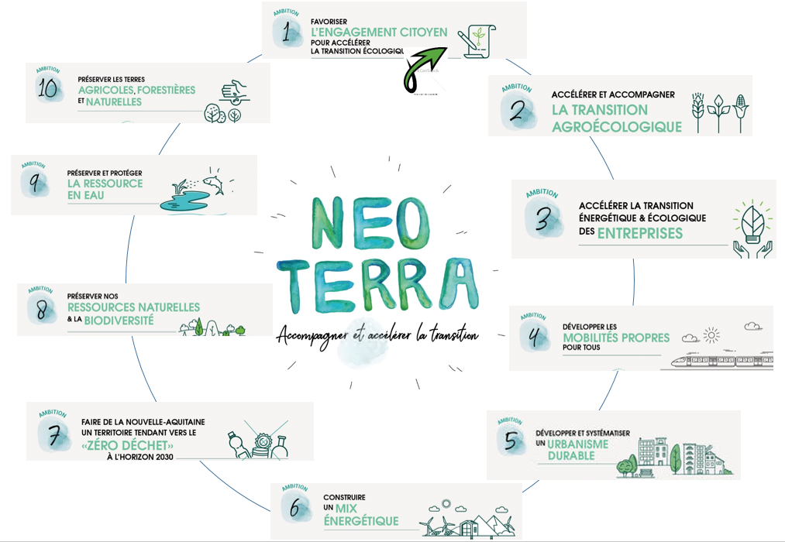

Vous préciserez le cas échéant, la ou les ambitions auxquelles, votre intervention contribue.

Les éléments exhaustifs relatifs à cette feuille de route sont accessibles sur le site de la Région :
https://www.nouvelle-aquitaine.fr/toutes-actualites/neo-terra-feuille-route-transition-environnementale-climatique.html

Vous pouvez également faire une demande d’adhésion à la communauté Neoterra en adoptant la charte régionale Neoterra en répondant au questionnaire en ligne : https://www.neo-terra.fr/charte-neo-terra

Ambitions NéoTerra (cochez la priorité la plus pertinente au regard du projet)
☐ | 1 - Favoriser l’engagement citoyen pour accélérer la transition écologique
☐ | 2 - Accélérer et accompagner la Transition Agroécologique
☐ | 3 - Accélérer la transition énergétique et écologique des entreprises de Nouvelle-Aquitaine
☐ | 4 - Développer les mobilités « propres » pour tous
☐ | 5 - Développer et systématiser un urbanisme durable, résilient, économe en ressources et qui s’adapte aux risques naturels et aux changements climatiques
☐ | 6 - Construire un nouveau mix énergétique
☐ | 7 - Faire de la Nouvelle-Aquitaine un territoire tendant vers le « zéro déchet » à l’horizon 2030
☐ | 8 - Préserver nos ressources naturelles et la biodiversité
☐ | 9 - Préserver et protéger la ressource en eau
☐ | 10 - Préserver les terres agricoles, forestières et naturelles

Précisez en quelques lignes en quoi le projet est susceptible de répondre à (aux) ambition(s) identifiées.

Présentation détaillée de la mission de Mécénat

Personne ressource mobilisée pour la mission |  | Personne mobilisé pour l’accueil de la mission
Nom |  | Nom
Prénom |  | Prénom
Profil de poste |  | Profil de poste
Compétences liées à la mission |  | Compétences liées à la mission

Nombre de jours – mission de mécénat
☐ 2 jours | soit une aide forfaitaire de 1 000 euros
☐ 3 jours | soit une aide forfaitaire de 1 500 euros
☐ 4 jours | soit une aide forfaitaire de 2 000 euros
Date de début de d’accompagnement :

CALENDRIER
Date | Objet | Méthodologie | Outil/livrable | Dépenses
JOUR 1 |  |  |  | Frais de Personnel
 |  |  |  | Frais annexes
JOUR 2 |  |  |  | Frais de Personnel
 |  |  |  | Frais annexes
JOUR 3 |  |  |  | Frais de Personnel
 |  |  |  | Frais annexes
JOUR 4 |  |  |  | Frais annexes
 |  |  |  | Frais annexes
TOTAL

Structure ressource : Structure d’accueil :
Nom : Nom :
Prénom : Prénom :
Date : Date :

Signature : Signature :

